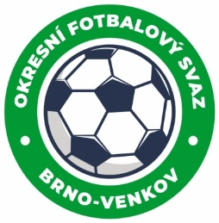
Fotbalová asociace České republiky
Okresní fotbalový svaz Brno – venkov
Vídeňská 9, 639 00 BRNO
Tel.: 543 254 963 mobil: 543 254 131
E-mail: brno-venkov@fotbal.cz
http://www.fotbalbrno-venkov.cz/

NOMINAČNÍ LISTINA
žákovských výběrů OFS Brno – venkov

Akce: Přípravný kemp a finále MOS výběrů OFS - halová část

Místo, datum a čas srazu: Sokolovna Tišnov,Drbalova 1754, 6.2.2020 17:30
Sportovní hala Kuřim,Sportovní 5, 7.2.2020 8:30
Ukončení akce: 6.2.2020 20:00
7.2.2020 15:00

Nominační listina hráčů U13(2007)
Mutina Matyáš Rosice
Červinka Jan Rosice
Limberg Tobias Rosice
Navrátil Zbyněk Tišnov
Drábek Jakub Tišnov
Moravčík Eduard Tišnov
Černý Miroslav Ivančice
Sukiasyan Aram Ivančice
Žáček Pavel Měnín
Šalovský Marek Měnín
Rendl Vojtěch Ořechov
Pelikán Lukáš Podolí
Klement Lukáš RAFK/Modřice
Tumanijan Edgar RAFK/Modřice

Náhradníci:

Šamalík Tadeáš Podolí
Klusák Štěpán Rosice
Panáč Jan Ivančice
Adam Vojtěch Ivančice
Za účast hráčů na srazu odpovídají mateřské oddíly.
V případě neomluvené neúčasti nominovaných hráčů se klub vystavuje postihu dle článku 17 bod 3 RFS !
Nominovaní hráči si sebou vezmou věci na zápas, obuv do haly a věci osobní hygieny!!!
Omluvy telefonicky na číslo: 702 164 364 – Petr Soustružník
Omluvy písemně na email: soustruznik.gtmofs@post.cz

V Brně : 27.1.2020

Petr Soustružník
GTM OFS Brno-venkov Jan Zycháček
předseda KM OFS Brno - venkov předseda VV OFS Brno - venkov

Za správnost: Libor Charvát
sekretář OFS Brno - venkov

